RAPPORT : STRUCTURE D’UN MINI SITE WEB EN HTM

- INTRODUCTION

LE développement web repose sur plusieurs technologies dont le HTML (HYPER TEXT MARKUP LANGUAGE) qui constitue la base de toute page web.
Un mini site web est un ensemble de pages simples reliées entre elles.

- STRUTUCTURE GENERALE DUNE PAGE HTML

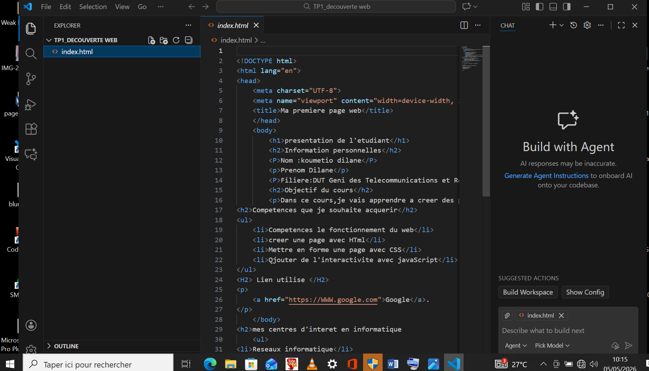

EXPLICATION
- < ! DOCTYPE html> : définit le type de document
- <HEAD> : contient toute la page
- <BODY> : contenu visible par l’utilisation
- CONCLUSION
Un mini site web en HTML est compose de plusieurs pages lies entre elle
Avec une structure claire et organise

ANNEX

